Экологический проект в 1й младшей группе.

«Огород на окошке»

Экологический проект на тему «Огород на окошке» в первой младшей группе
Автор: Демидина Ирина Николаевна «Детский сад № 84»
Описание материала: Предлагаю вашему вниманию экологический проект на тему «Огород на окошке» в первой младшей группе.

I. Аннотация проекта
Тип проекта: познавательный.
Вид проекта: групповой, исследовательский, творческий.
Участники проекта: дети I младшей группы, воспитатель группы, родители.
Цель проекта: Расширять представления детей об окружающем мире. Формирование экологической культуры у детей и родителей, создание условий для познавательного развития детей через проектно – исследовательскую деятельность и организацию художественно-продуктивной творческой деятельности.
Вовлечение родителей в совместную исследовательскую деятельность. Формировать положительное взаимоотношения ребенка со взрослыми и сверстниками.

Задачи проекта: Обогащение и расширение представлений детей о растениях.
Развивать интерес к развитию и росту растений. Обогащать, расширять и активизировать словарь детей за счет загадок, пословиц, поговорок, сказок, стихов, экологических игр.
Развитие творческих способностей через продуктивную деятельность. Воспитывать любознательность и наблюдательность, интерес к исследовательской деятельности,
Воспитывать бережное и заботливое отношение к растениям;
Выполнение проекта:
Проект реализуется в три этапа – подготовительный (ознакомительный), основной (решение задач), заключительный (презентация).
Основные мероприятия проекта:
• Цикл познавательных занятий (элементарные научные сведения) по изучению культурных и декоративных растений.
• Исследовательская и практическая деятельность детей по изучению особенностей выращивания огородных и декоративных культур.
• Презентация проекта «Огород на окошке».
Продолжительность проекта: краткосрочный февраль-апрель 2015г.
Дальнейшее развитие проекта: проектная организация планируется и в последующих возрастных группах с посадкой новых огородных культур.
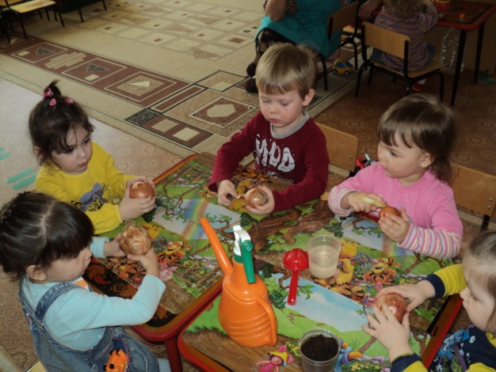
II. Обоснование социальной значимости проекта
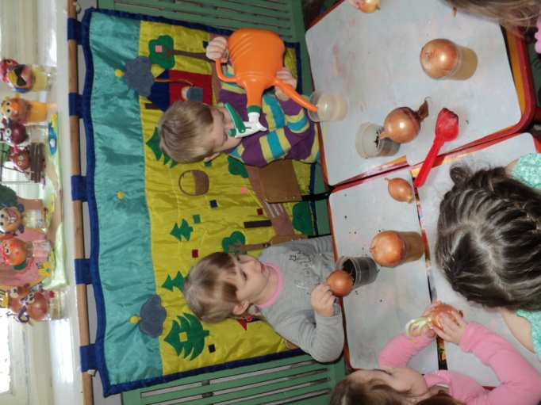
Актуальность проекта: Многие родители, имеющие свои огороды (дачи), не подозревают, что зеленое царство начнет вызывать огромный интерес ребенка, если взрослые научат наблюдать за растением, видеть в зеленом ростке особое живое существо, жизнь которого целиком зависит от того, получает он уход или нет. Только с помощью взрослых дошкольник может понять, что жизнь растения зависит от наличия тепла, света и хорошей почвы, научится отличать здоровое и сильное растение от слабого, хилого, требующего «лечения». Научившись понимать состояние растений, ребенок будет сочувствовать и ухаживать. Таким образом, решаются задачи познавательно-исследовательского, социально-личностного, эстетического развития ребенка. Маленькие дети любят действовать. Мир вокруг себя они познают практически, а свои действия с наблюдениями за результатами. Практической деятельностью является непосредственное участие детей в ходе за растениями. Приобщение к посильному труду по уходу за растениями – это, прежде всего развитие таких качеств, как ответственность за выполнение поручения, за полученный результат, обязательность, целеустремленность. А это очень важные качества для обучения ребенка в школе. Однако проблема состоит в том, что дети младшего дошкольного возраста в недостаточной степени имеют представления о растениях, о том, где они растут, о необходимых условиях их роста, их интерес к познавательно-исследовательской деятельности недостаточно развит. Чтобы удовлетворить детскую любознательность, привить первые навыки активности и самостоятельности мышления, мы создали условия для поисково-исследовательской деятельности детей. Ознакомление с ростом и развитием растений можно осуществлять в зимне-весенний период, выращивая в помещении детского сада различные культуры из семян и луковиц, используя для этого огород на окне.
Общение с природой и забота о ней необходимы для воспитания добрых чувств, обязательных для каждого человека.

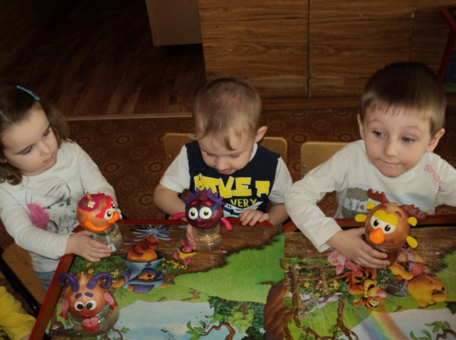
III. Методология проекта
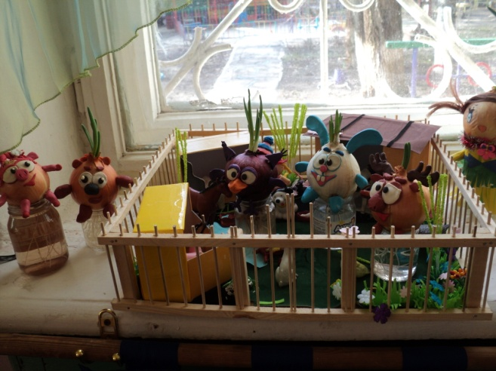
Основные этапы и направления реализации цели проекта:
Подготовительный этап
• Беседы с детьми (выявление уровня знаний о растениях).
• Составление плана работы над проектом.
• Сбор материала необходимого для реализации проекта.
• Чтение художественной литературы (потешек, пословиц, поговорок, песен, связанных с огородом и овощами).
• Организация предметно – развивающей среды по теме проекта.
• Изготовление дидактических игр и пособий.
Практическая работа
• Беседа с детьми познавательного характера.
• Организация предметно – развивающей среды по теме.
• Подготовка информации для родительских уголков.
• Посадка лука в землю.
• Уход за растениями – полив.
• Игровая, двигательная деятельность.
• Участие в практической деятельности.
• Лепка овощей из пластилина.
• Отгадывание загадок про овощи и фрукты.
• Рассказы воспитателя, чтение детской художественной литературы.
• Различные виды изобразительной деятельности по тематике.
• Рассматривание дидактических картинок, иллюстраций об овощах.
Подведение итогов
• Итоговая беседа с детьми (анализ проделанной работы).
• Презентация проекта «Огород на окне»
• Представление опыта.
• Оформление альбомов, фотовыставок для родителей.
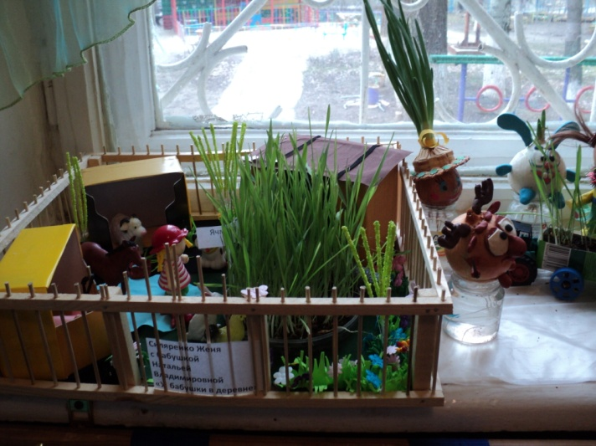
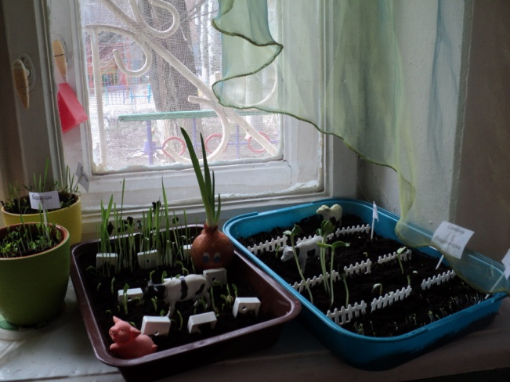
Мероприятия по реализации проекта
1. Беседы:
• «Что такое огород и что на нём растёт»,
• «Что такое «Огород на окне»,
• «Какие растения можно вырастить на подоконнике»,
• «Семена».
2. Опытно-экспериментальная деятельность:
• «Строение растений»,
• «Рост и развитие растений»,
• «Вода и росток»,
• «Солнце и росток»,
3. Практическая деятельность:
• Отбор и посадка луковиц.
• Полив, уход и наблюдения за овощными культурами.
4. Экологические занятия по темам:
• «Посев»
• «Первые всходы»
• «Мир овощей».
5. Игровая деятельность:
• Дидактические игры: «Чудесный мешочек», «Отгадай по вкусу».
• Настольная игра «Парные картинки», «Овощи».
• Рассматривание иллюстраций с изображением различных растений, которые можно вырастить на подоконнике.
• Рассматривание различных семян.
• Сюжетно - ролевая игра «Овощной магазин».
6. Художественно - творческая деятельность детей.
• Раскрашивание картинок.
• Рисование «Лук от всех недуг».
• Аппликация «Лук растет».
• Лепка «Лук большой и маленький».
7. Речевое развитие.
• Чтение сказок: «Репка», «Вершки и корешки», «Пых».
• Инсценировка – игра «Однажды хозяйка с базара пришла».
• Рассказ детей по теме: «А у нас в огороде».
• Разучивание с детьми стихов, загадок, пословиц и поговорок об овощах.
8. Оформление альбома
«Наш лук от всех недуг».
9. Консультация для родителей
«Помощь ребенка на огороде».
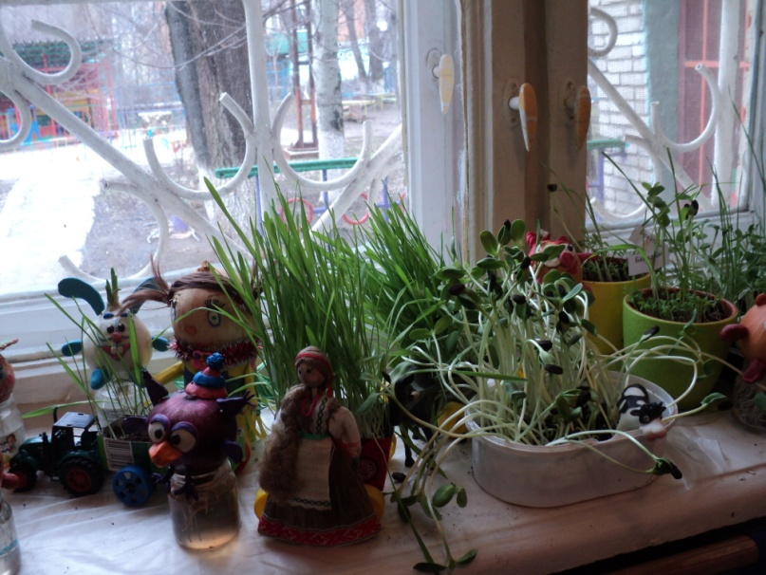

IV. Рабочий план реализации проекта
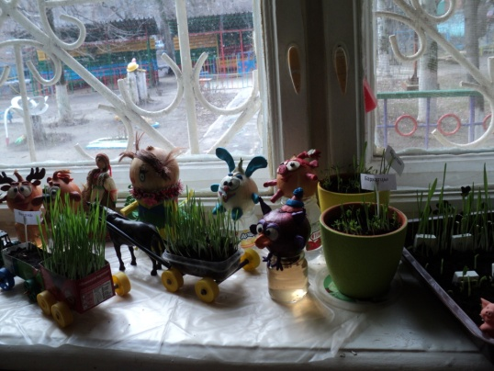
Этапы реализации проекта
1) Подготовительный (февраль)
1.Определение цели и задач проекта.
2.Анализ имеющихся условий в группе, детском саду.
3.Сбор информационного материала о растениях (загадки, поговорки, пословицы, стихотворения)
4.Разработка комплексно - тематического плана работы
5. Создание условий для организации работы в «огороде на окне»
2) Основной (февраль, март, апрель)
1. Рассматривание луковиц, посадка лука.
2. Исследовательская и практическая деятельность детей по изучению особенностей выращивания культурных насаждений:
• подготовка почвы, приобретение семян, посадка, полив;
• оформление огорода на окне;
• Наблюдение за растениями.
3.Отражение результата
через художественно-творческую деятельность.
3) Заключительный (апрель)
1.Анализ полученных результатов.
2.Составление фотоальбома «Наш зеленый огород!».
3.Презентация проекта «Огород на окошке»

V. Ожидаемые результаты
Для детей
1. Сформированность представлений о растениях.
2. Сформированность первоначальных навыков экологически грамотного отношения к растительному миру.
3. Ответственное отношение к окружающей среде (от этого зависит твое здоровье)
4. Вовлечение в творческую деятельность.
5. Развитие познавательного интереса к природе.
6. Развитие коммуникативных навыков, навыков взаимодействия и сотрудничества.
Для родителей
1. Повышение уровня экологического сознания.
2. Активное участие в жизнедеятельности ДОУ.
Для педагогов
1. Повышение теоретического уровня и профессиональности педагогов.
2. Внедрение инновационных технологий
3. Личностный и профессиональный рост.
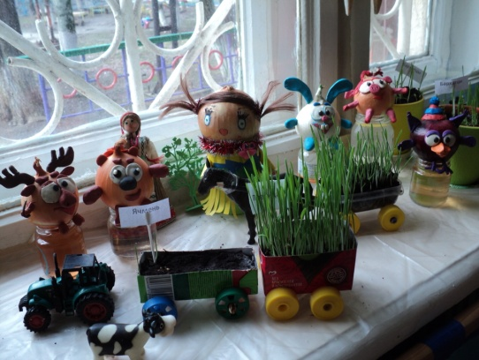
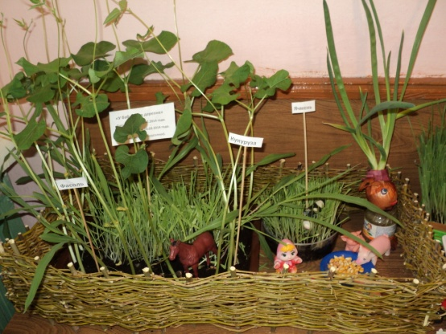
4. Самореализация.
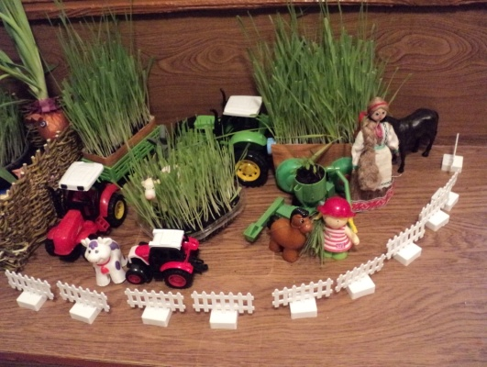

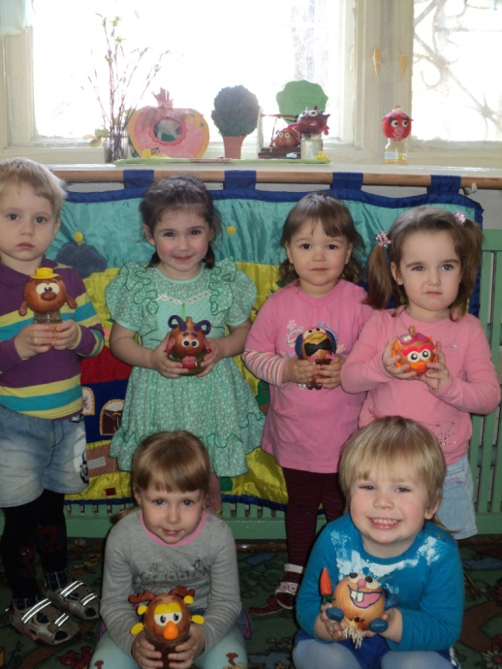
VI. Перспективы дальнейшего развития проекта
Наш проект подтвердил, что и в дальнейшем необходимо способствовать слиянию ребенка с природой, формировать эстетическое отношение к ней, углублять знания, совершенствовать навыки, поддерживать индивидуальность каждого ребенка. И тогда ребенок проявит интерес к исследовательской, познавательной, творческой деятельности, будут самостоятельно осваивать новые способы исследований.
В дальнейшем планируется проводить данный проект в последующих возрастных группах, так как в ходе проекта расширились представления детей о растениях, как живых организмах, об условиях, необходимых для роста и развития, развилось эстетическое чувство, умение радоваться красоте выращиваемых растений и результатом своего труда. Дети научились наблюдать, стали бережнее относиться к растительному миру, правильно взаимодействовать с растениями по принципу «не навреди».
VII. Библиографический список:
1. Иванова А.И. «Экологические наблюдения и эксперименты в детском саду. Мир растений», М.: 2005.
2. Комарова Н.Г., Грибова Л.Ф. «Мир, в котором я живу», М.: 2006.
3. Николаева С.Н. «Воспитание экологической культуры в дошкольном детстве», М. «Просвещение», 2005.
4. Поддубная Л.Б. «Природа вокруг нас», М. «Корифей», 2006.
5.. Веракса Н.Е., Веракса А.Н. Проектная деятельность дошкольников. Пособие для педагогов дошкольных учреждений. – М.:Мозаика-синтез, 2010.-112с.
6. Волчкова В. Н., Степанова Н. В. «Развитие и воспитание детей младшего дошкольного возраста» - Воронеж: ТЦ «Учитель», 2001.
7. Воронкевич О. А. «Добро пожаловать в экологию! » Часть1. СПб.: «ДЕТСТВО – ПРЕСС», 2004.
8. Детство: Программа развития и воспитания детей в детском саду Под ред. Т. И. Бабаевой, 9. А. Михайловой, Л. М. Гурович СПб.: Детство – Пресс, 2004
10. Комарова Т. С. «Занятия по изобразительной деятельности в детском саду» -М.: Просвещение, 1991.
11. Проектный метод в деятельности дошкольного учреждения. /авт.-сост.: Л.С. Киселева, Т.А. Данилина, Т.С. Лагода, М.Б. Зуйкова.-М.: АРКТИ, 2004.

